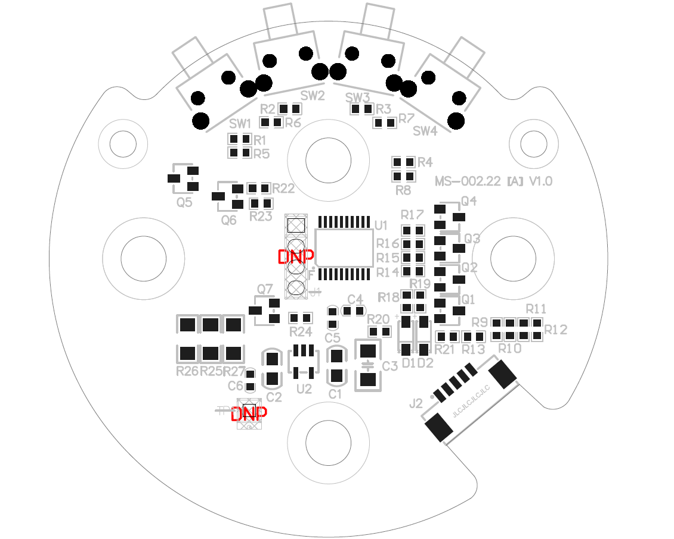

末端控制板

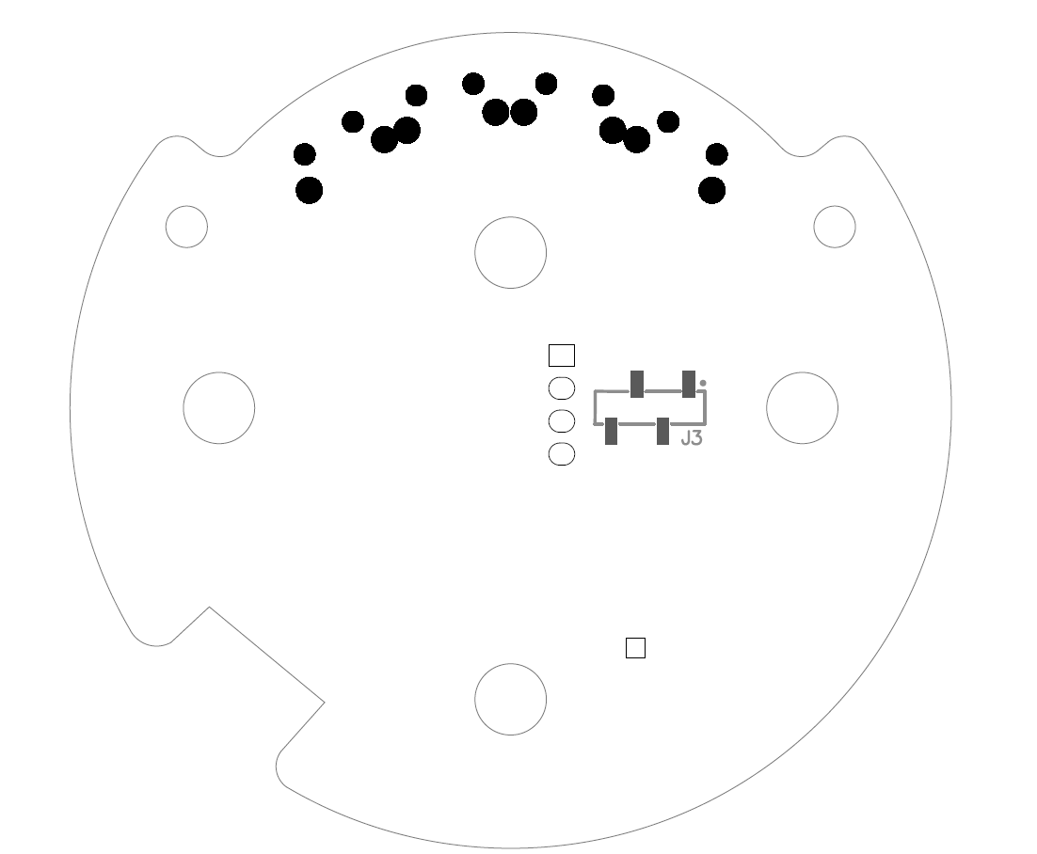

MS-002.22T007 V1.0

J1，TP1 不焊接